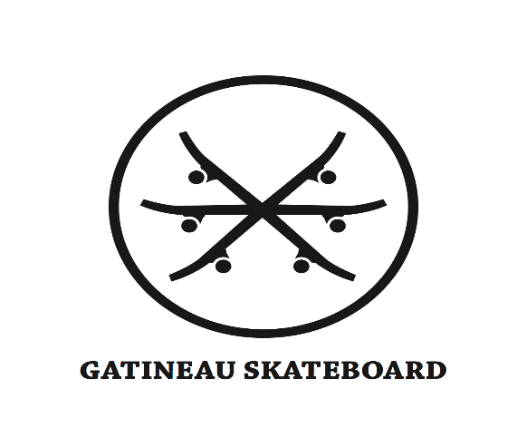

ASSEMBLÉE GÉNÉRALE ANNUELLE 2023
26 avril 2023, 18h30
au Pêle-Mêle
20 Allée de Hambourg #100, Gatineau, QC J9J 4J6

Impliquez-vous dans le développement du skateboard à Gatineau. Participez à l'assemblée générale annuelle et/ou posez votre mise en candidature pour le conseil d'administration.

Confirmez votre présence avant le 22 avril 2023 et nous vous ferons parvenir les documents pour AGA 2023

